苏州大学实验报告
院、系 | 计算机学院 |  | 年级专业 |  | 软件工程嵌入式 |  | 姓名 | 王俊 | 学号 | 1527403034
课程名称 |  | Java程序设计 |  |  |  |  |  |  | 成绩
指导教师 |  |  |  | 同组实验者 |  | 无 |  | 实验日期 | 2016-11-22

实 验 名 称 | 实验二 Java编程基础1

- 实验目的
- 了解Java程序的基本组成结构
(2)了解字符方式下数据的输出
(3)掌握Java的数据类型、常量和变量
(4)掌握Java的运算符、表达式和控制语句
(5)掌握Java数组

- 实验内容
3.1变量类型
在程序中定义变量名为a、b、c、d的几个变量，类型分别为int、Boolean、double、char，给其赋值，并输出各变量的结果。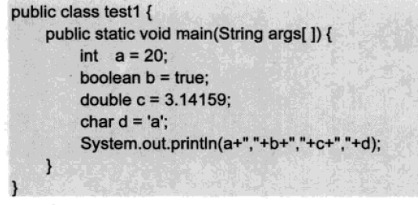
【思考】是否可将12345678赋给a?如何将反斜杠字符赋值给d？

3.2理解强制转换
修改上面的程序，用如下语句给a赋值是否可以？其中，Math.random()是产生0~1之间的随机小数。
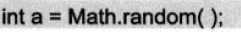
观察编译指示的错误，总结原因。

改为如下语句：
调试运行程序，观察a的输出结果，多次运行，看看结果如何，分析原因
再修改程序如下：

3.3典型运算符的使用
理解“++”运算符的位置差异
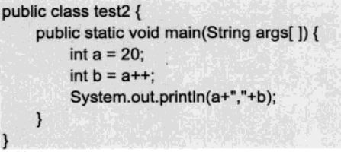
运行程序，观察a和b的值。改为b=++a，测试结果变化。

3.4求余运算
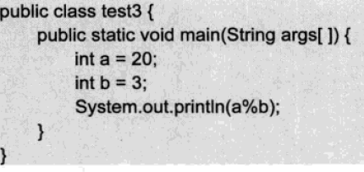
运行程序，看看结果，然后进行如下修改：

3.5 输入一个梯形的上底、下底、高，并求面积。
新建源文件名为Area.java，内容如下：
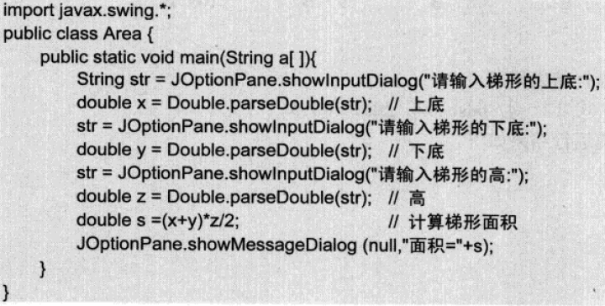
运行，调试对应程序。
- 实验步骤和结果
3.1
可以把12345678赋给a，没有超出a的范围
d=’\\’;

3.2
原因：两边类型不匹配，需要强制类型转换。
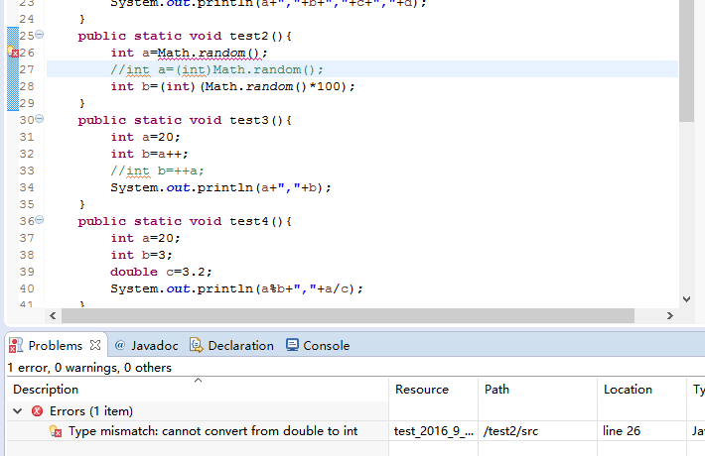
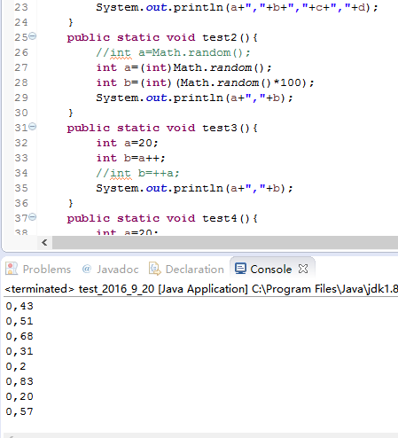
3.3
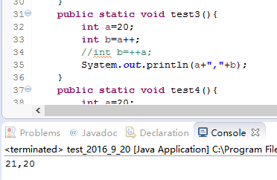
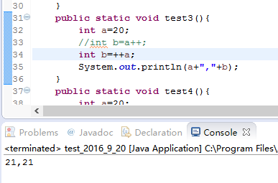

3.4
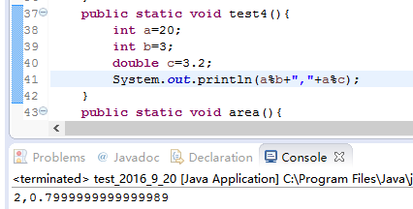
3.5
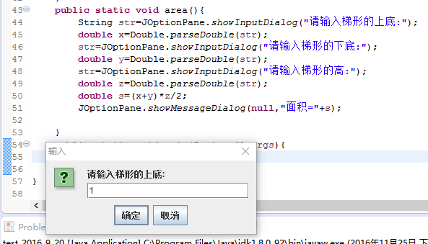
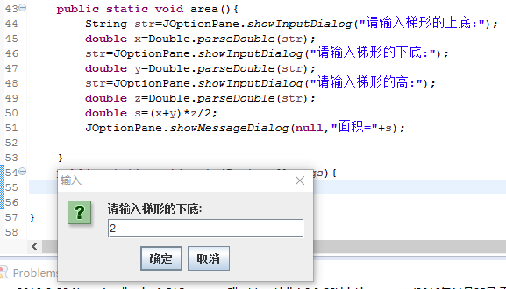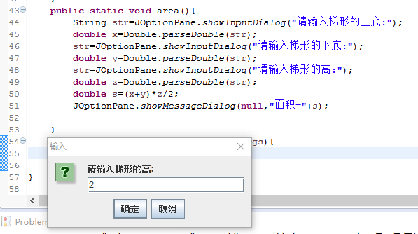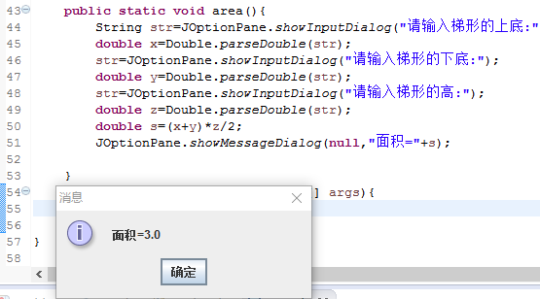

- 实验总结

